

**Муниципальное образование Кондинский район**

**Ханты-Мансийского автономного округа – Югры**

# **АДМИНИСТРАЦИЯ КОНДИНСКОГО РАЙОНА**

### **ПОСТАНОВЛЕНИЕ**

|  |  |  |  |
| --- | --- | --- | --- |
| от 23 декабря 2024 года |  |  | № 1361 |
|  | пгт. Междуреченский |  | |

|  |
| --- |
| Об утверждении проекта планировки  и проекта межевания территории |

В соответствии со статьей 45 Градостроительного кодекса Российской Федерации, Федеральным законом от 06 октября 2003 года № 131-ФЗ «Об общих принципах организации местного самоуправления в Российской Федерации», **администрация Кондинского района постановляет:**

1. Утвердить проект планировки и проект межевания территории под размещение объекта «Освоение лицензионных участков Карабашского кластера. Кустовая площадка № 1», расположенного на территории муниципального образования Кондинский район, Ханты-Мансийского автономного округа – Югры, Тюменской области (приложение).

2. Постановление разместить на официальном сайте органов местного самоуправления Кондинского района.

3. Контроль за выполнением постановления возложить на заместителя главы района А.И. Уланова.

|  |  |  |
| --- | --- | --- |
| Исполняющий обязанности  главы района |  | А.В.Кривоногов |

ки/Банк документов/Постановления 2024

Приложение

к постановлению администрации района

от 23.12.2024 № 1361

1. Проект планировки территории. Графическая часть

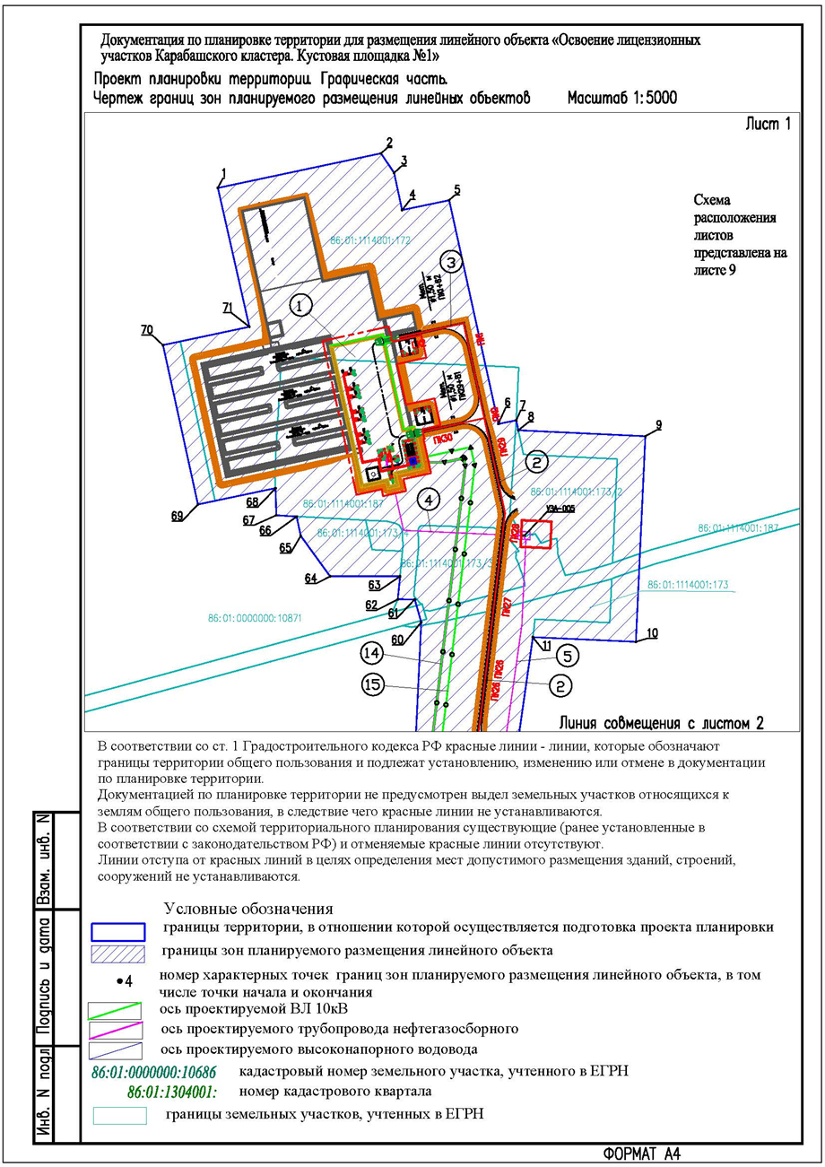

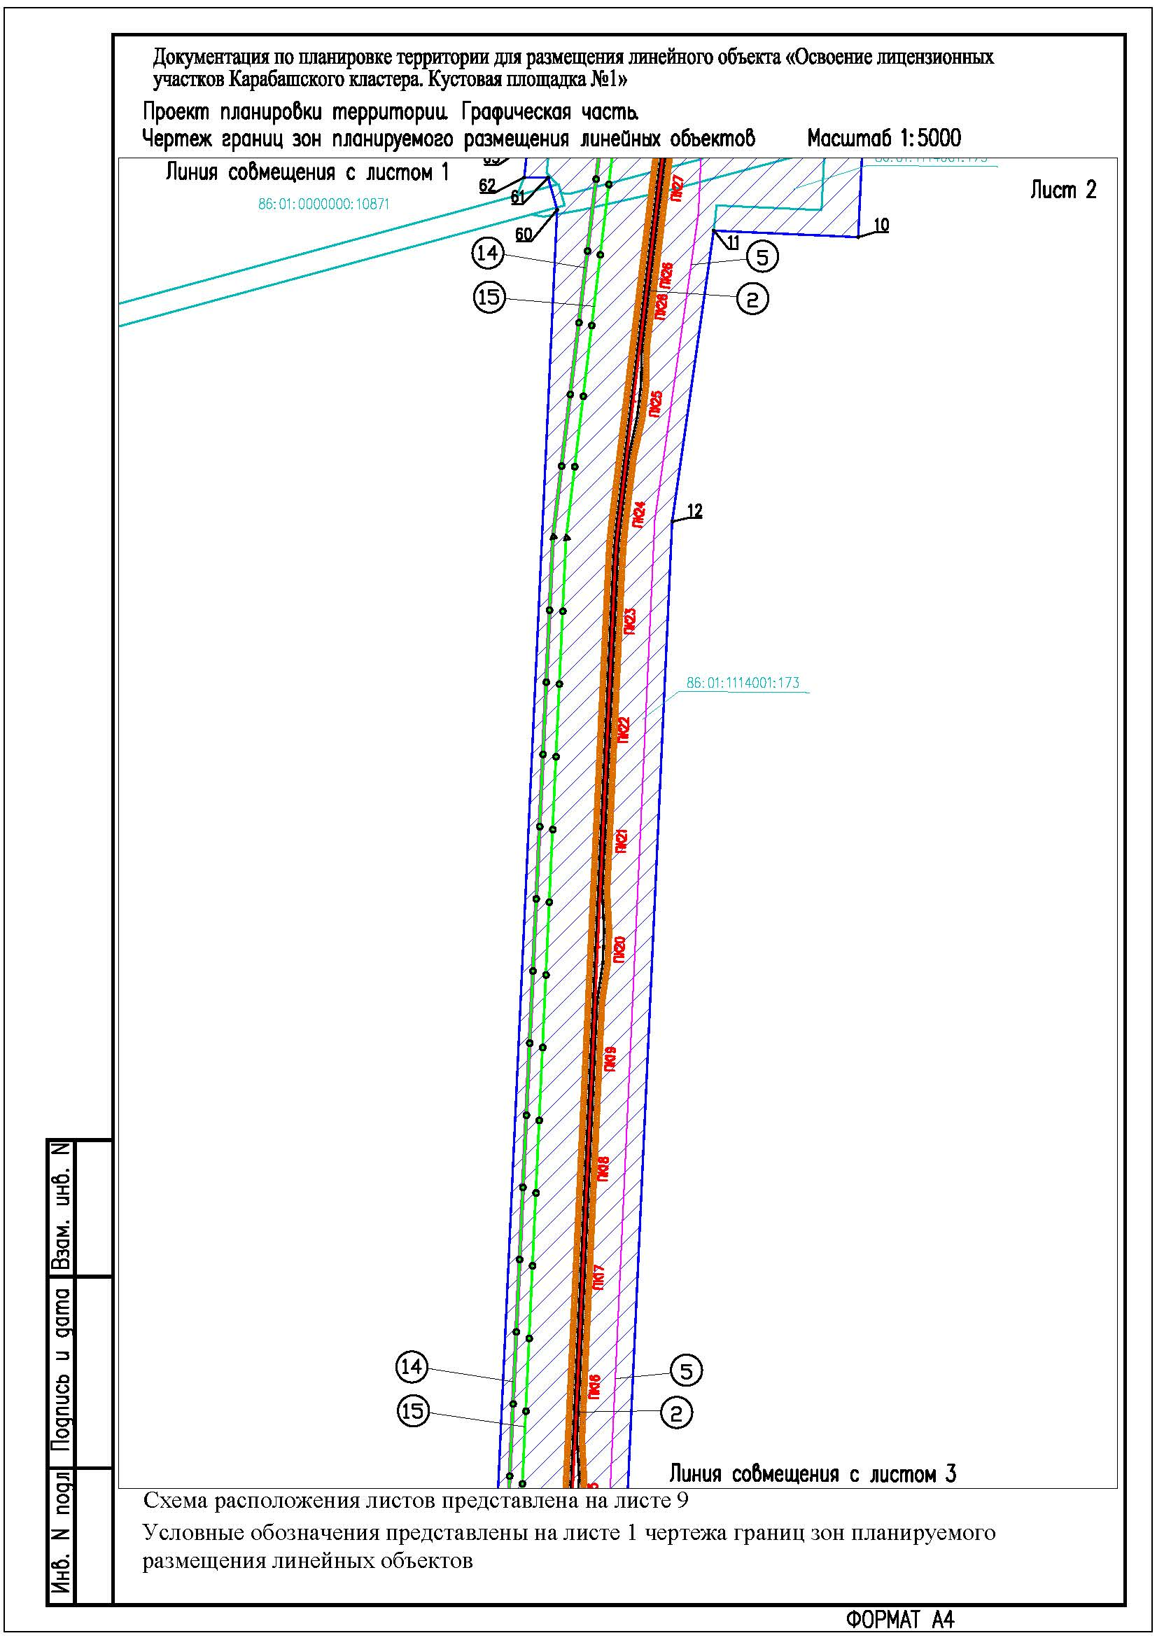

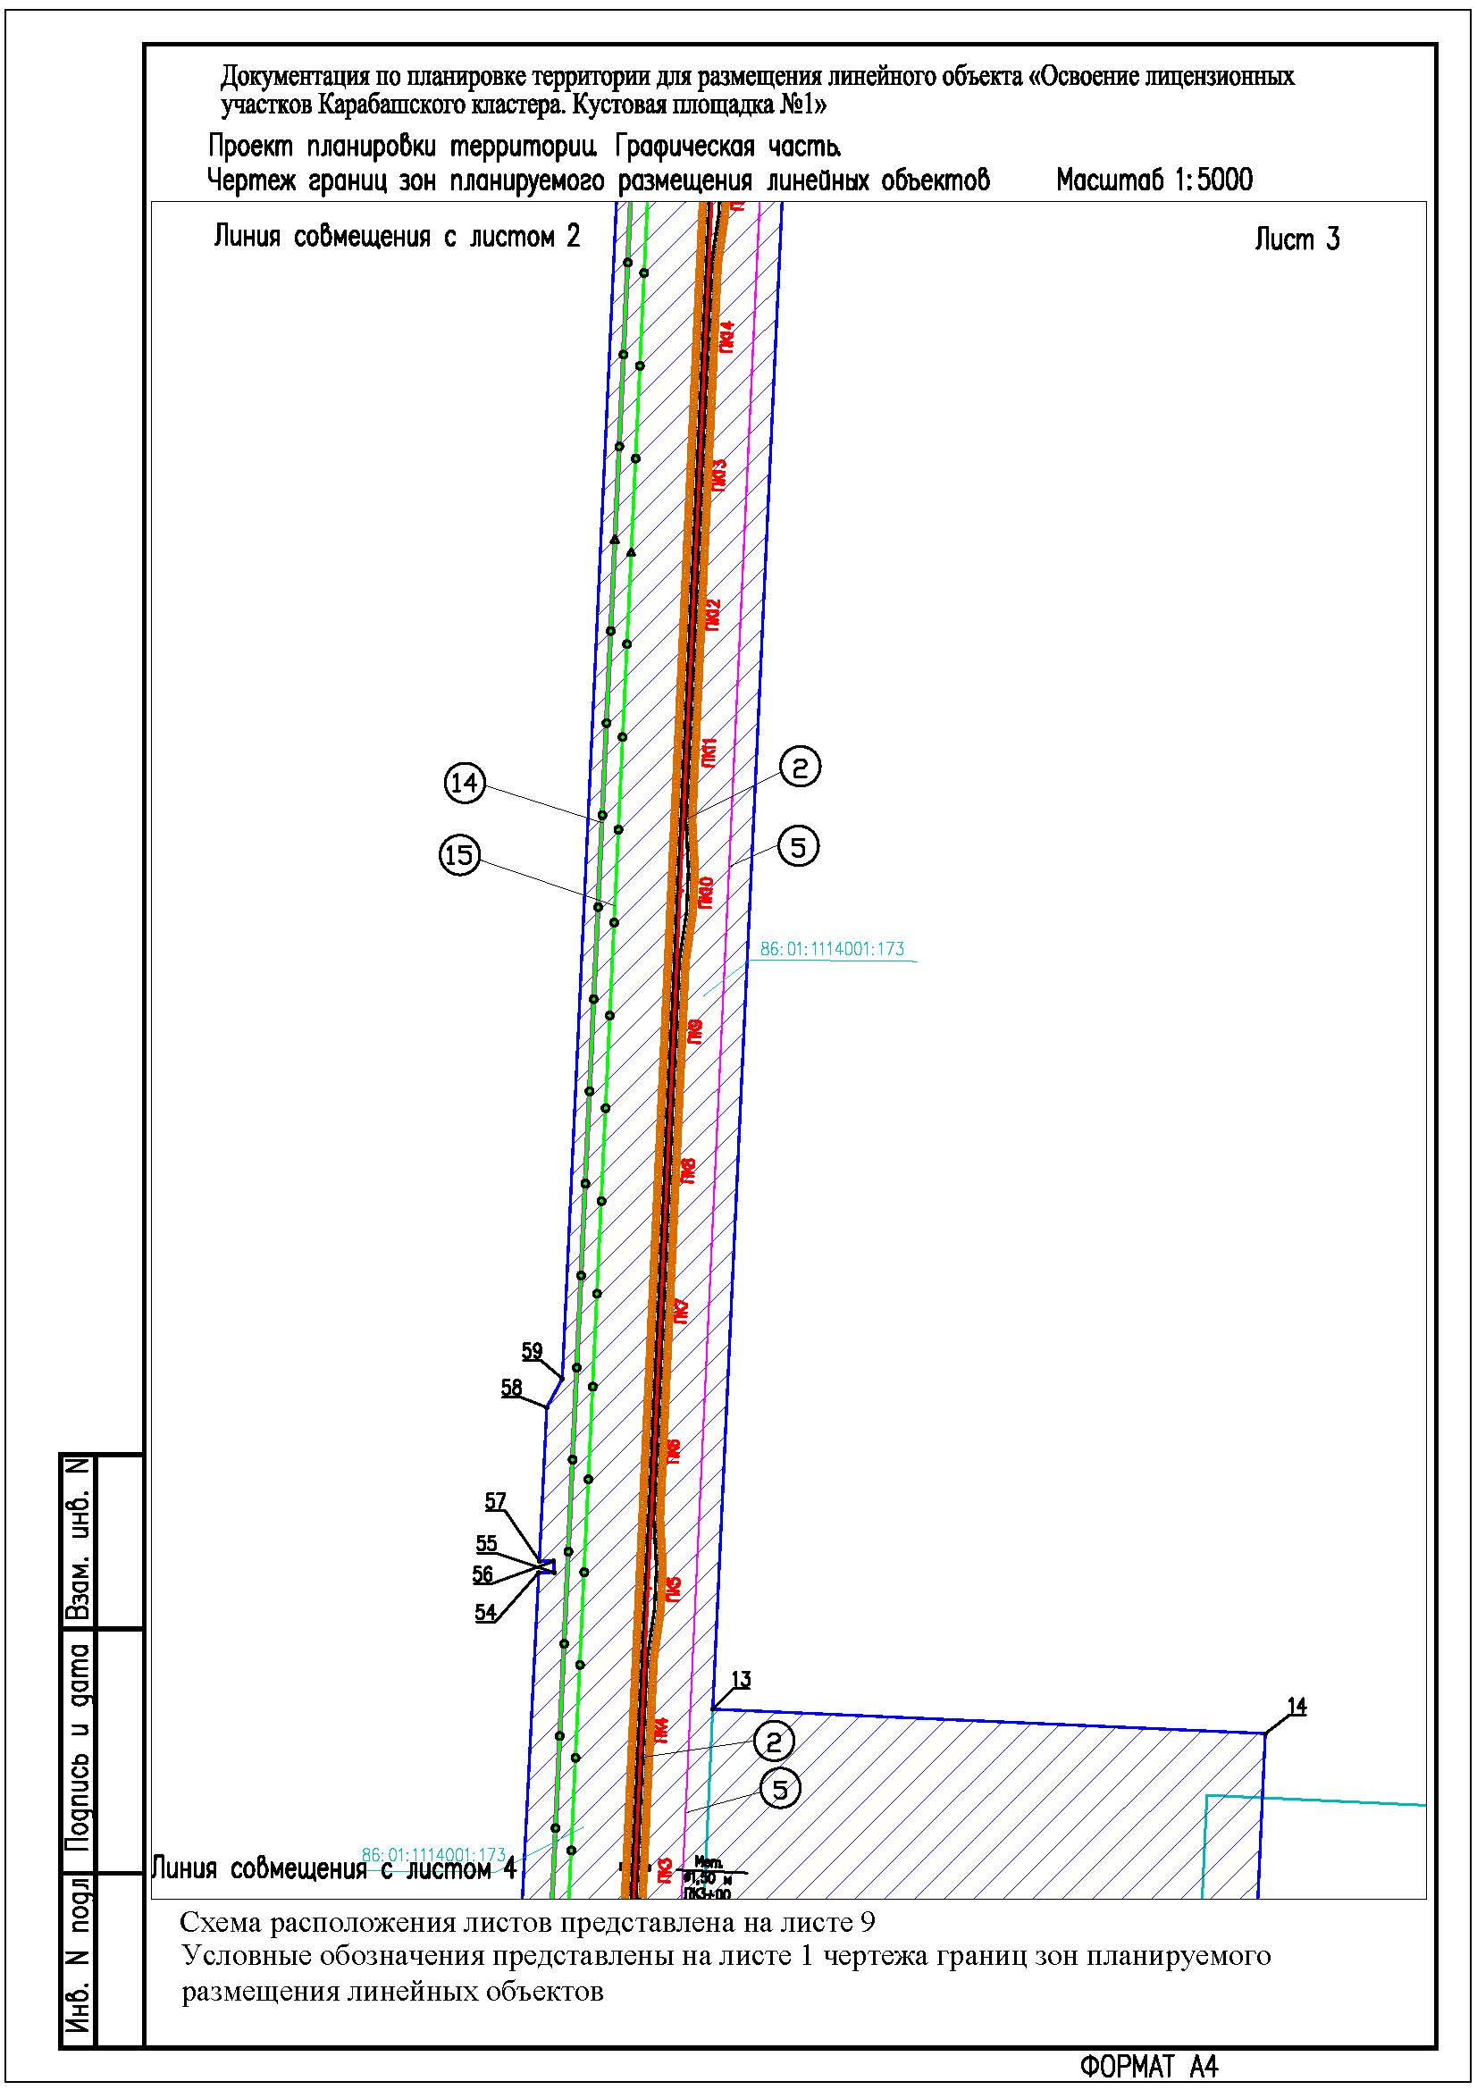

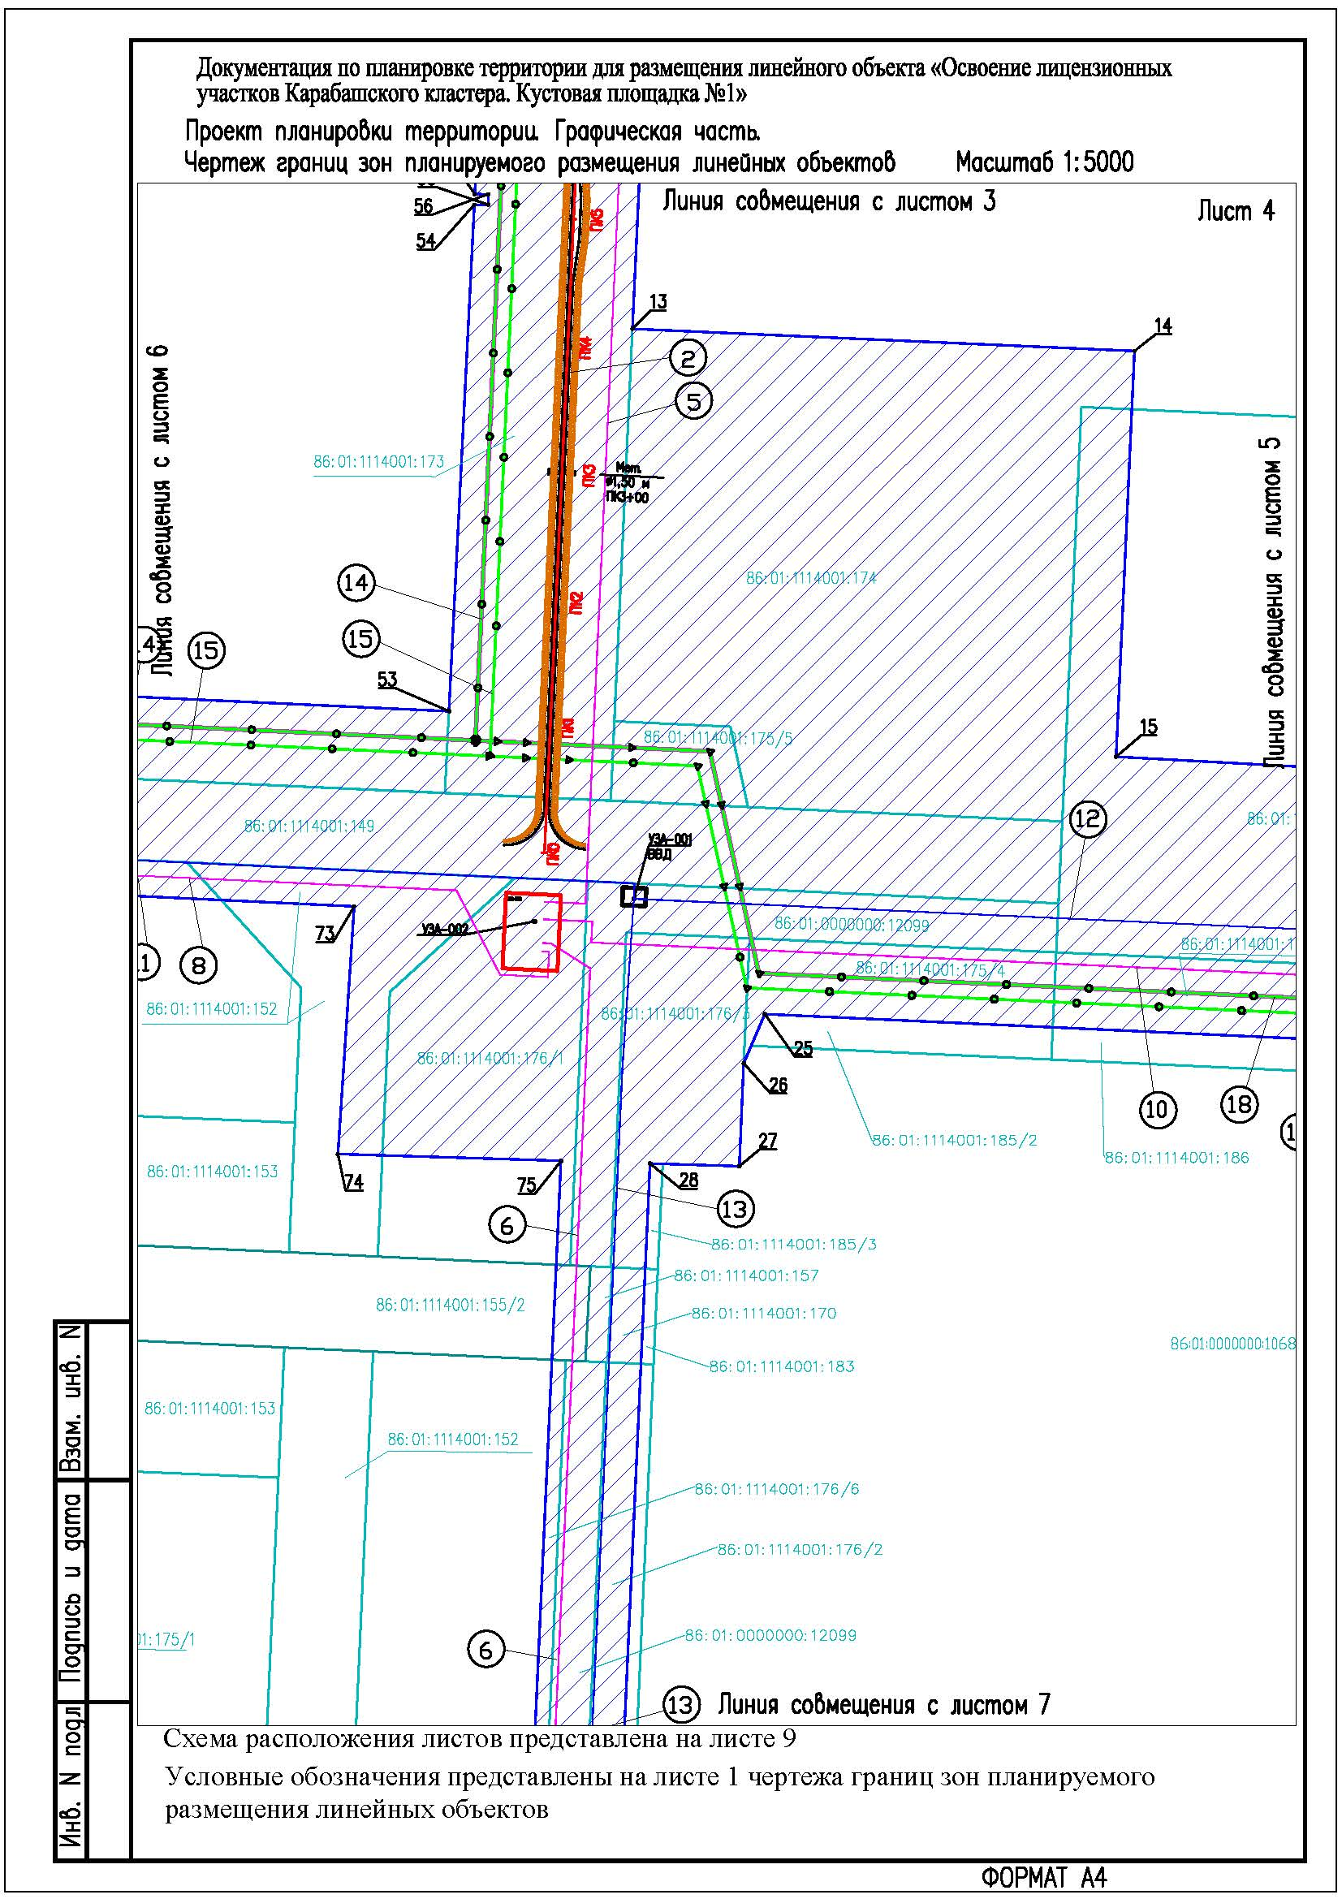

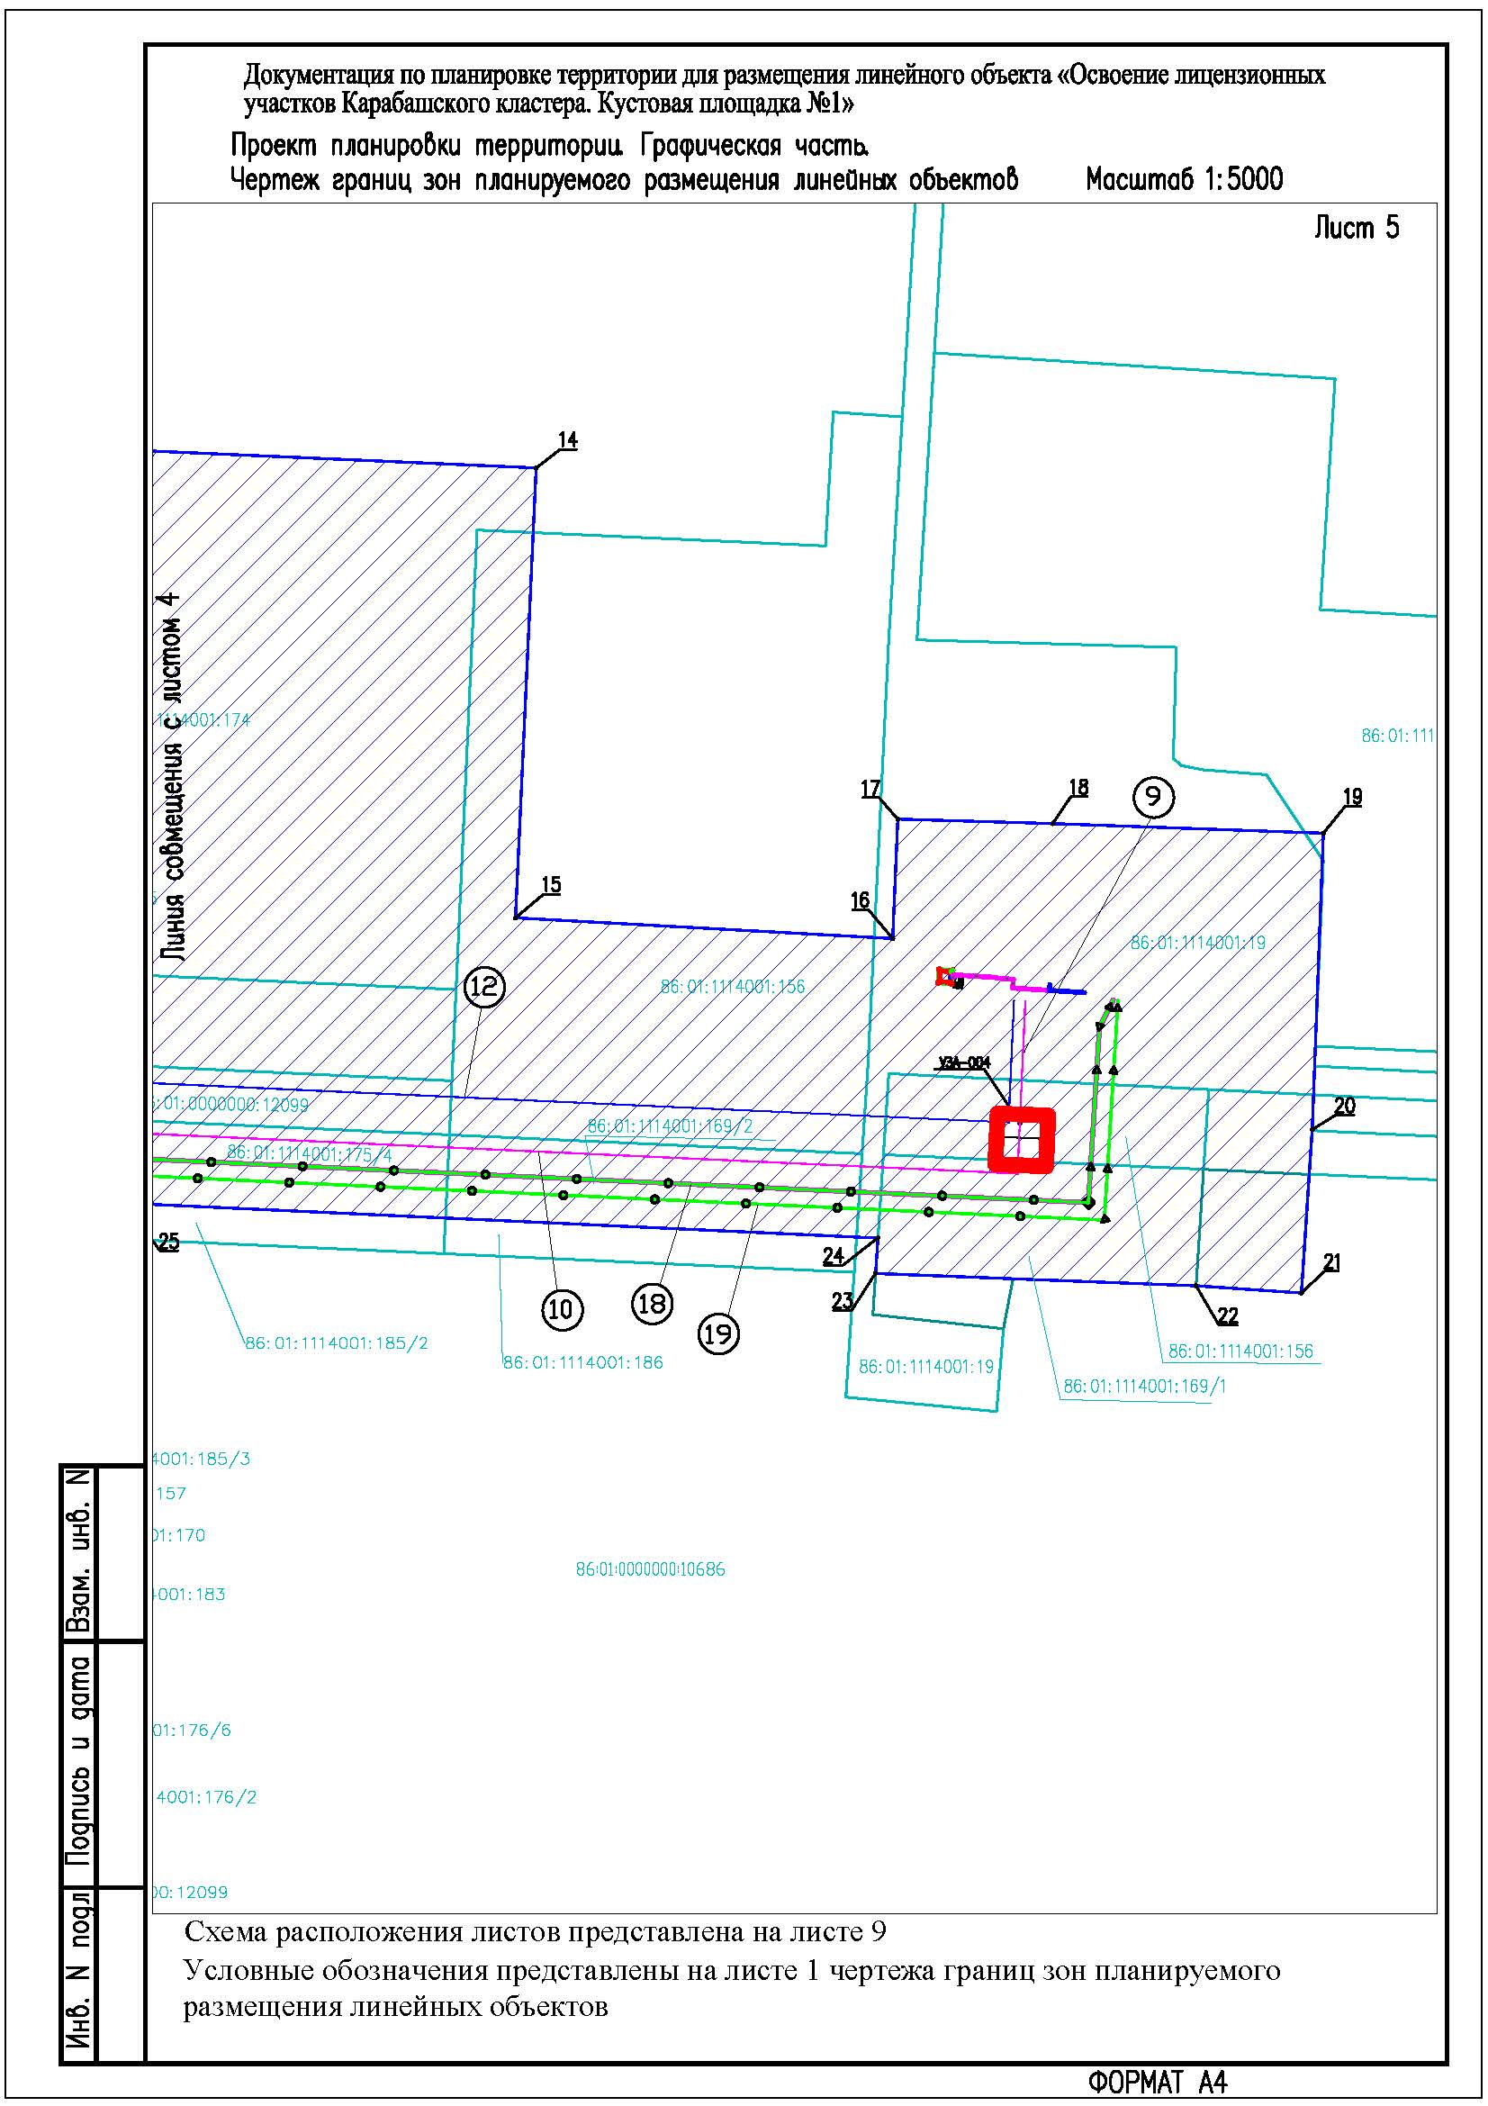

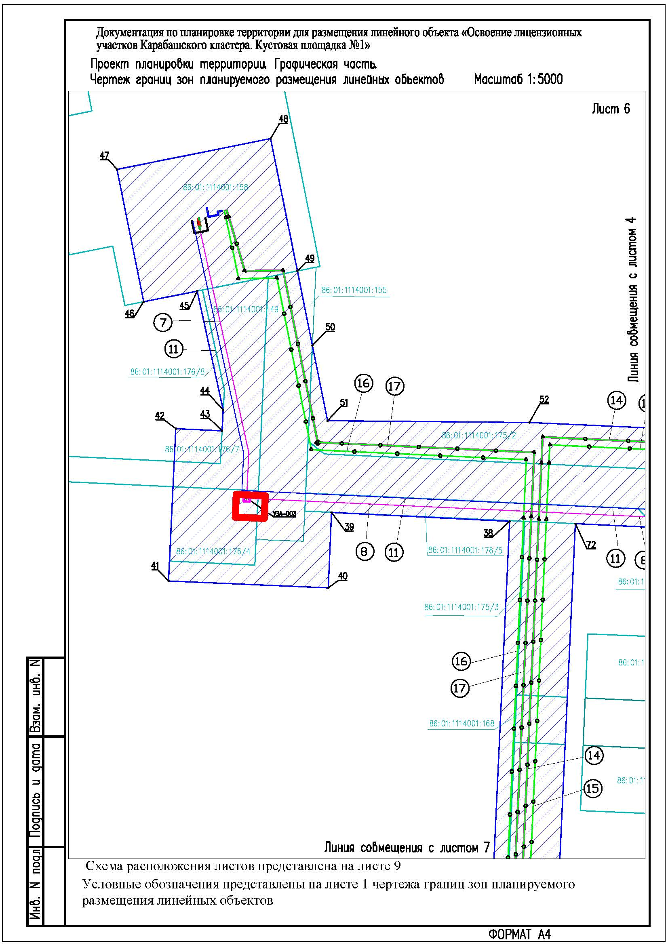

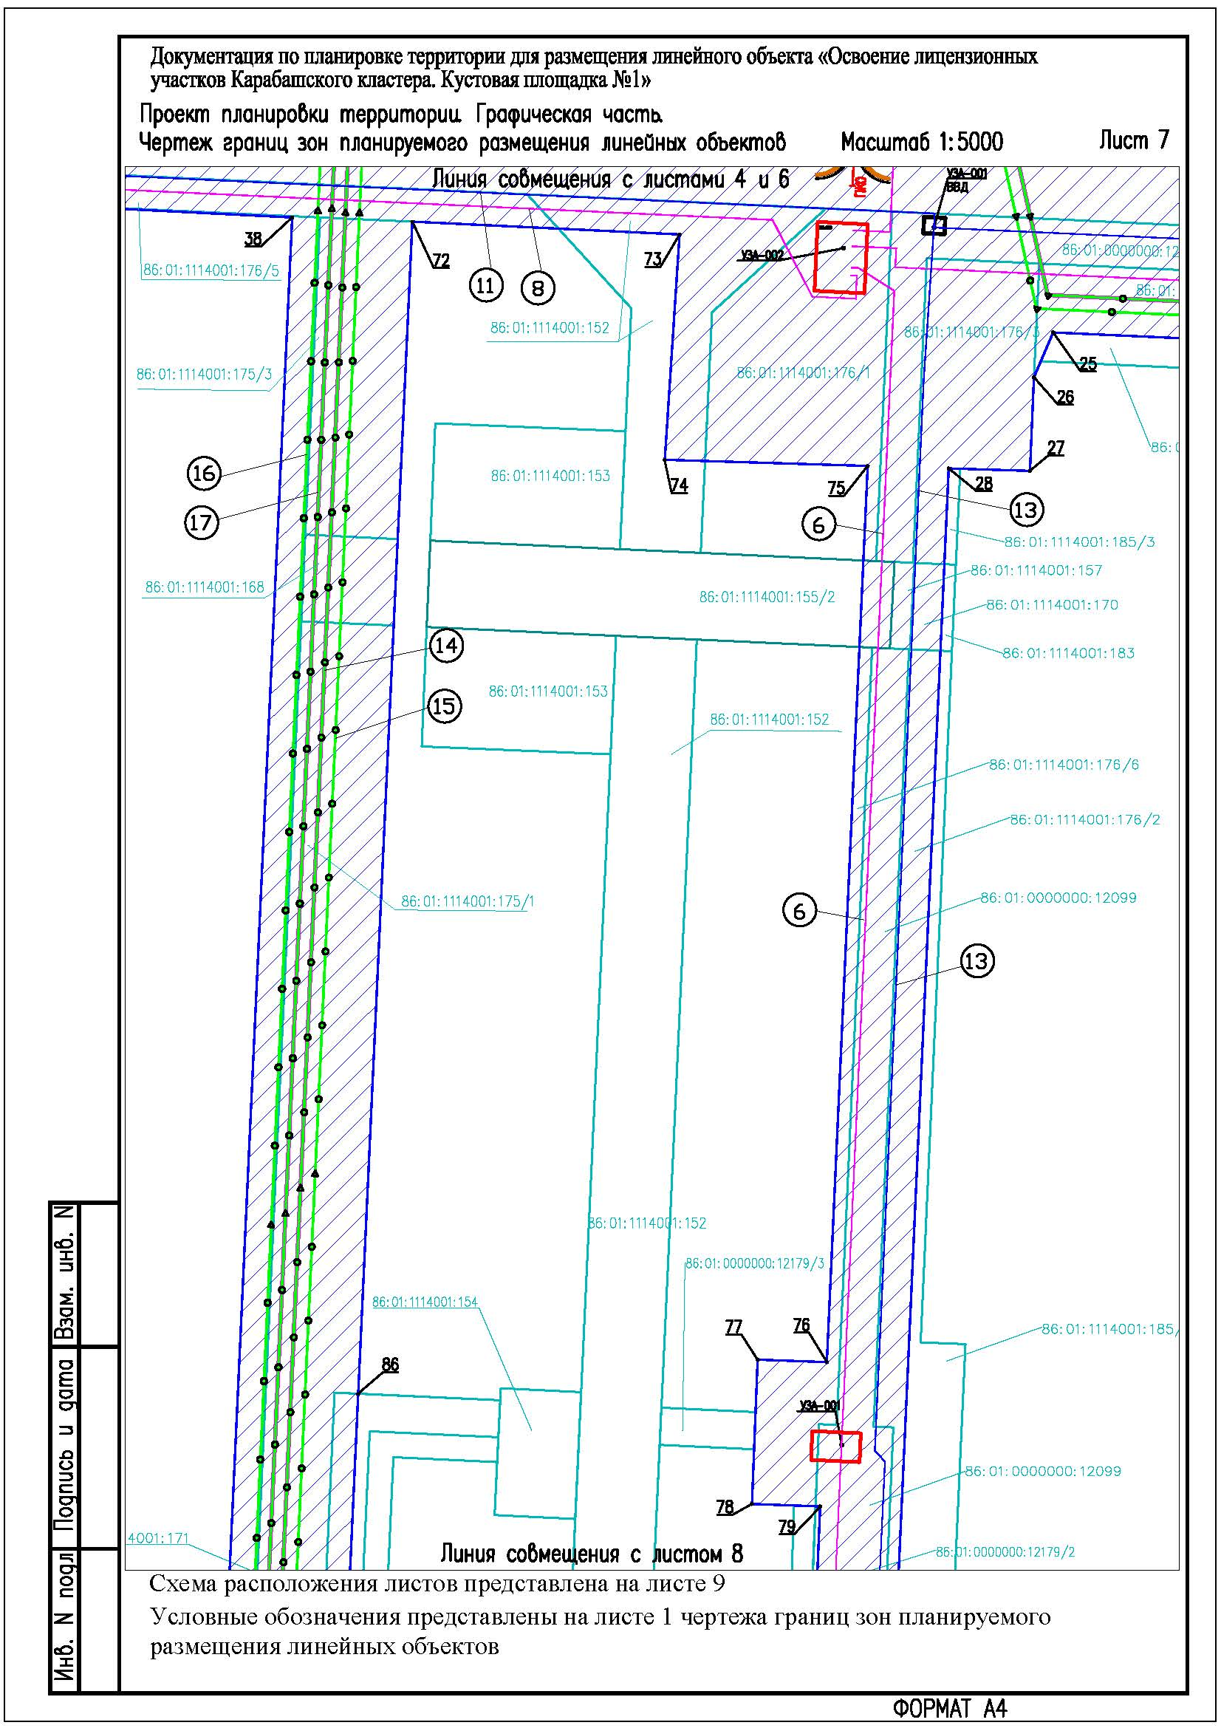

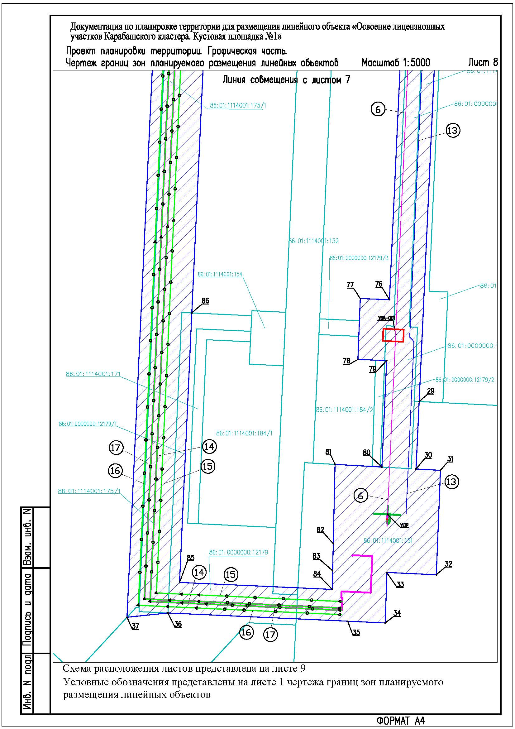

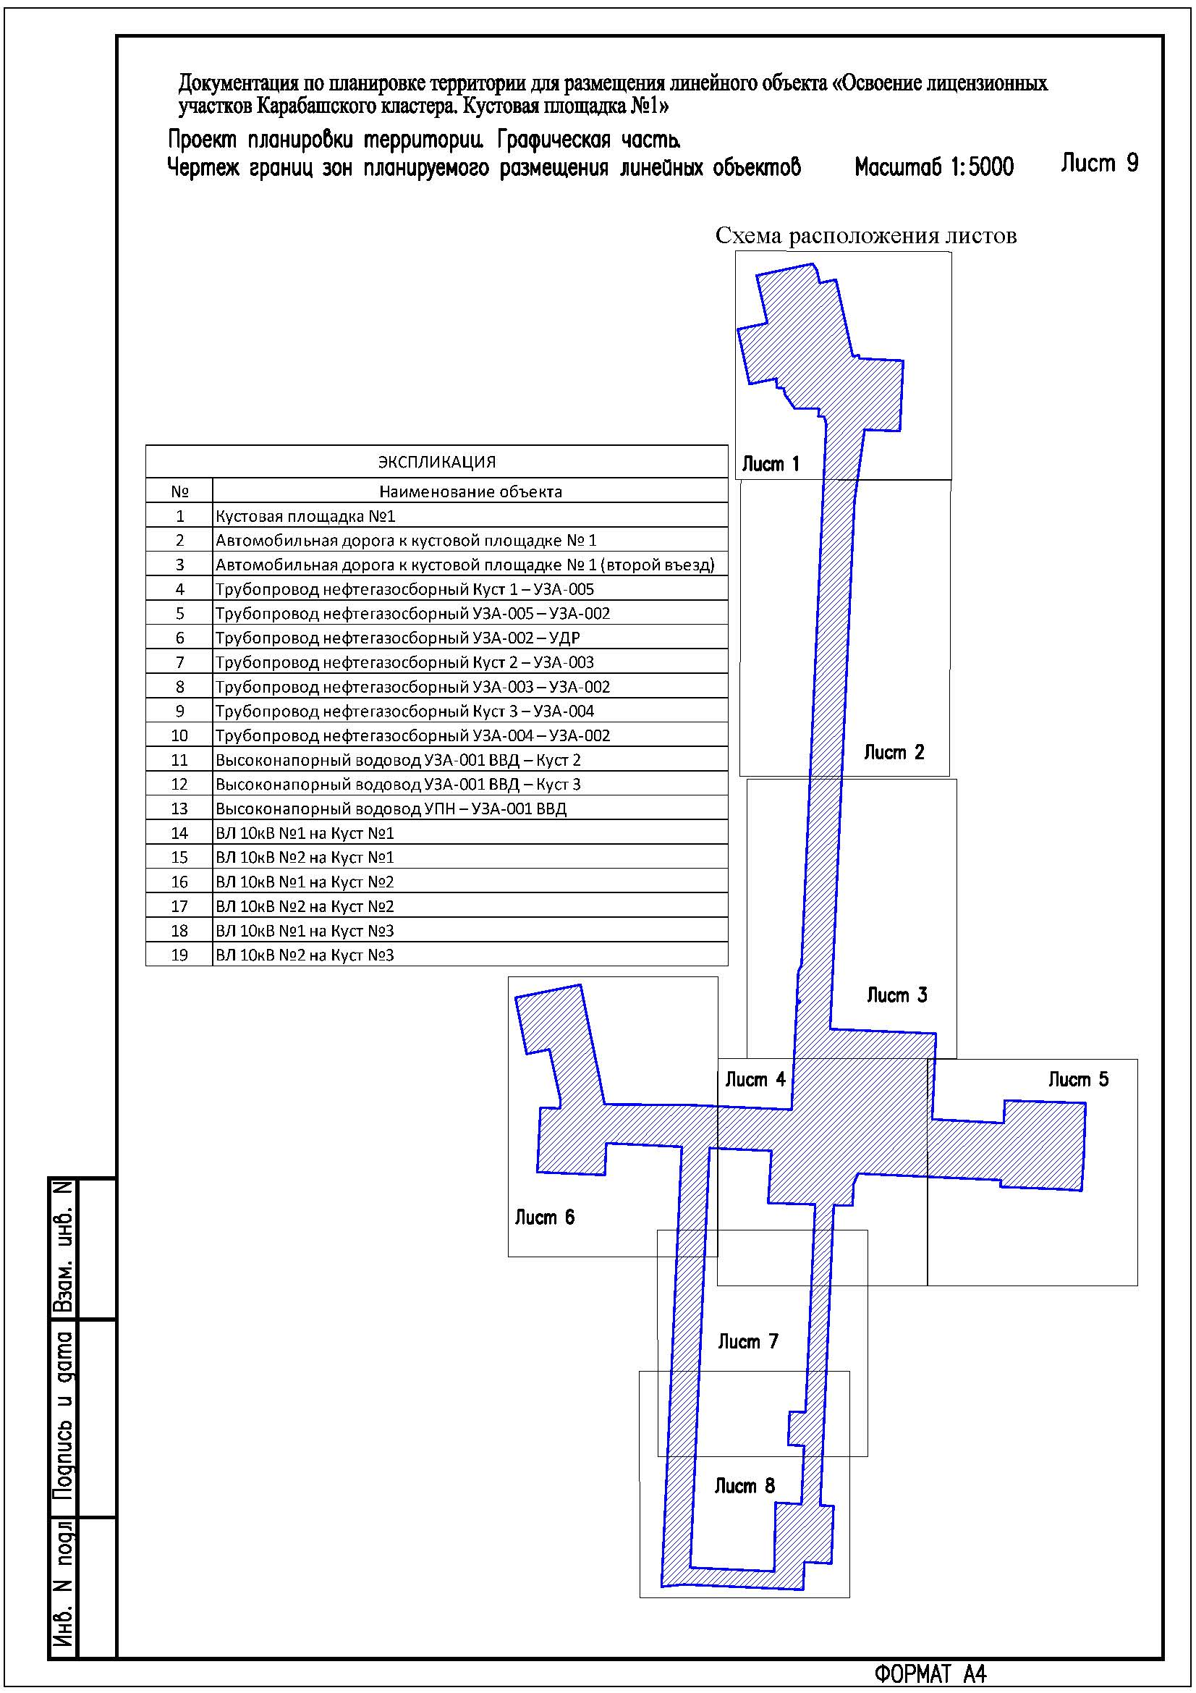

2. Положение о размещении линейных объектов

2.1. Общие положения

Проект планировки территории объекта «Освоение лицензионных участков Карабашского кластера. Кустовая площадка № 1» подготовлен на основании:

задания на проектирование, утвержденного исполнительным директором - руководителем проектного офиса общества с ограниченной ответственностью «Меретояханефтегаз» С.Ю. Карамяном;

изменения № 1 к заданию на проектирование, утвержденного исполнительным директором - руководителем проектного офиса общества с ограниченной ответственностью «Меретояханефтегаз» С.Ю. Карамяном;

изменения № 2 к заданию на проектирование, утвержденного исполнительным директором - руководителем проектного офиса общества с ограниченной ответственностью «Меретояханефтегаз» С.Ю. Карамяном;

изменения № 3 к заданию на проектирование, утвержденного исполнительным директором - руководителем проектного офиса общества с ограниченной ответственностью «Меретояханефтегаз» С.Ю. Карамяном;

материалов инженерных изысканий, выполненных обществом с ограниченной ответственностью «Югранефтегазпроект» в марте-августе 2024 года.

Проект планировки и проект межевания территории разрабатывается в соответствии со следующими основными нормативными правовыми актами:

Градостроительный кодекс Российской Федерации;

Земельный кодекс Российской Федерации;

Лесной кодекс Российской Федерации;

постановление Правительства Российской Федерации от 12 мая 2017 года № 564 «Об утверждении Положения о составе и содержании проектов планировки территории, предусматривающих размещение одного или нескольких линейных объектов».

Цель проекта - установление границ земельных участков, предназначенных для обеспечения устойчивого развития территории Кондинского района Ханты-Мансийского автономного округа – Югры (далее - ХМАО – Югры).

Задачи Проекта:

реализация проектных решений по проекту: «Освоение лицензионных участков Карабашского кластера. Кустовая площадка № 1» в границах Кондинского района ХМАО – Югры;

выделение элементов планировочной структуры, установление параметров планируемого развития элементов планировочной структуры межселенной территории в границах Кондинского района.

Проект разработан с учетом схемы территориального планирования Кондинского района ХМАО – Югры.

2.2. Наименование, основные характеристики (категория, протяженность, проектная мощность, пропускная способность, грузонапряженность, интенсивность движения) и назначение планируемых для размещения линейных объектов, а также линейных объектов, подлежащих реконструкции в связи с изменением их местоположения

Проектом «Освоение лицензионных участков Карабашского кластера. Кустовая площадка № 1» предусматривается строительство следующих проектируемых объектов:

кустовая площадка № 1;

автомобильная дорога к кустовой площадке № 1;

автомобильная дорога к кустовой площадке № 1 (второй въезд);

трубопровод нефтегазосборный Куст 1 - УЗА-005;

трубопровод нефтегазосборный УЗА-005 - УЗА-002;

трубопровод нефтегазосборный УЗА-002 - УДР;

трубопровод нефтегазосборный Куст 2 - УЗА-003;

трубопровод нефтегазосборный УЗА-003 - УЗА-002;

трубопровод нефтегазосборный Куст 3 - УЗА-004;

трубопровод нефтегазосборный УЗА-004 - УЗА-002;

высоконапорный водовод УЗА-001ВВД - Куст 2;

высоконапорный водовод УЗА-001ВВД - Куст 3;

высоконапорный водовод УПН - УЗА-001ВВД;

ВЛ 10кВ №1 на Куст № 1;

ВЛ 10кВ №2 на Куст № 1;

ВЛ 10кВ №1 на Куст № 2;

ВЛ 10кВ №2 на Куст № 2;

ВЛ 10кВ №1 на Куст № 3;

ВЛ 10кВ №2 на Куст № 3.

Необходимый уровень конструктивной надежности линейных трубопроводов обеспечивается путем категорирования трубопроводов и их участков в зависимости от назначения и определения коэффициентов надежности, характеризующих назначения и условия работы трубопроводов, применяемые для трубопроводов материалы и действующие на них нагрузки.

Проектируемые нефтегазосборные трубопроводы и высоконапорные водоводы относятся к промысловым трубопроводам, в соответствии с указаниями пункта 5.1 ГОСТ Р 55990-2014 изм. 1.

Категория проектируемых трубопроводов в зависимости от их назначения принята по таблице 3 ГОСТ Р 55990-2014 изм. 1. Категории транспортируемых продуктов приняты согласно таблице 1 ГОСТ Р 55990-2014 изм. 1: нефтегазоводяная смесь - категория 2, пластовая вода - категория 9.

Таблица 2.1

Классификация проектируемых трубопроводов

|  |  |  |  |
| --- | --- | --- | --- |
| Наименование | Класс по диаметру | Категория | Категория продукта |
| Нефтегазосборные трубопроводы диаметром менее DN150 | III | Н | 2 |
| Нефтегазосборные трубопроводы диаметром свыше DN150 до DN300 | II | Н | 2 |
| Нефтегазосборные трубопроводы диаметром свыше DN300 | I | С | 2 |
| Высоконапорные водоводы | - | С | 9 |

Объекты строительства - трубопроводы нефтегазосборные предназначены для транспорта добытой нефтегазоводяной смеси от проектируемой кустовой площадки № 1, от кустовых площадок 2 и 3 лицензионного участка Карабашского кластера до УПН.

Объекты строительства - высоконапорные водоводы предназначены для подачи воды от БКНС до кустовых площадок 2 и 3.

Принятые решения соответствуют НДТ 6, ИТС 28-2021, что позволит повысить объемы полезного использования нефтегазоводяной смеси и снизить выбросы загрязняющих маркерных веществ согласно ИТС 28-2021, также позволит обеспечивать высокие текущие дебиты нефтяных скважин поддержанием пластового давления закачкой воды в пласт, с целью вытеснения нефти к забою добывающих скважин и достижения повышенного отбора извлекаемых запасов нефти.

Основным критерием выбора трасс служили минимизация ущерба окружающей природной среде, обеспечение высокой эксплуатационной надежности.

При выборе трасс учитывались инженерно-геологические условия района строительства, сложившаяся транспортная схема, применяемые методы производства строительно-монтажных работ, наличие существующих коридоров коммуникаций.

При выборе трассы использованы картографические материалы инженерно-геодезических изысканий и материалы инженерно-геологических изысканий.

Трассы трубопроводов проложены по кратчайшим расстояниям. Для уменьшения площади отводимой земли, изымаемой под строительство и эксплуатацию системы трубопровода, при выборе трассы максимально использован принцип коридорной прокладки линейных коммуникаций с учетом минимально допустимых расстояний, в соответствии с таблицей 8 СП 284.1325800.2016.

Выбор и размещение оборудования выполнены с учетом требований промышленной безопасности, климатических условий района строительства и эксплуатационных характеристик оборудования, а также с учетом возможности его нормальной эксплуатации, осмотра и ремонта, с учетом ресурса и срока эксплуатации, порядка технического обслуживания, ремонта и диагностирования.

Перед пуском трубопроводов в эксплуатацию необходимо провести предпусковую приборную диагностику на особо опасных участках трубопроводов согласно «Правилам безопасности в нефтяной и газовой промышленности» (переходы через коммуникации) с целью выявления, идентификации развивающихся дефектов основного металла и сварных швов.

Способ разработки траншеи и прокладки трубопроводов принимается на основании материалов инженерных строительств согласно действующим нормам проектирования с учетом экономических показателей и технической оснащенности подрядных организаций.

По трассе трубопроводов с одной стороны по ходу движения продукта на углах поворота, пересечениях с трубопроводами и коммуникациями, а также на расстоянии не более 500 м в пределах прямой видимости, в горизонтальной плоскости установлены опознавательные знаки с щитами-указателями в соответствии с требованиями «Правил безопасной эксплуатации внутрипромысловых трубопроводов». Знак установлен в 1 метре от оси крайнего трубопровода. Щит-указатель установлен на высоте 1,5 - 2 м от поверхности земли.

Щит-указатель знак должен содержать информацию о местоположении оси трубопровода, километре и пикете трассы, о среде транспортируемого вещества, давлении в трубопроводе и его диаметре, охранной зоне, а также номер телефона диспетчерской службы.

Электроснабжение потребителей проектируемой кустовой площадки № 1 предусмотрено по двум ВЛ-10 кВ от ПС 110/10 кВ.

Схема электроснабжения электропотребителей кустовой площадки № 1 обусловлена:

техническими условиями на электроснабжение;

условиями организации технологической схемы работы кустов скважин;

требованиями ПУЭ к обеспечению надежности электроснабжения;

расчетом электрических нагрузок и электропотребления.

Схема электроснабжения отвечает требованиям в части обеспечения надежности и качества электроэнергии.

Категория надежности электроснабжения энергопринимающих устройств объекта в соответствии с назначением технологического оборудования и не нарушает требований ПУЭ.

По степени надежности проектируемые потребители кустов скважин относятся к потребителям I, II и III категории надежности электроснабжения.

Пересечения ВЛ 10 кВ с проектируемыми и существующими инженерными коммуникациями, естественными преградами выполнены в соответствии с ПУЭ.

Габариты от нижних проводов ВЛ 10 кВ до земли в ненаселенной местности приняты не менее 6 м, до покрытия проезжей части пересекаемых автодорог - не менее 7 м.

Для проектируемых ВЛ 10 кВ принят провод марки СИП-3 1х120.

Сечение провода выбрано по допустимому току при максимальной нагрузке в аварийном режиме, экономической плотности тока в соответствии с ПУЭ и проверено по потерям напряжения.

2.3. Перечень субъектов Российской Федерации, перечень муниципальных районов, городских округов в составе субъектов Российской Федерации, перечень поселений, населенных пунктов, внутригородских территорий городов федерального значения, на территориях которых устанавливаются зоны планируемого размещения   
линейных объектов

Зона планируемого размещения проектируемого объекта находится на землях следующих категорий: земли лесного фонда, земли запаса и земли промышленности.

Зона планируемого размещения проектируемого объекта находится на землях следующих категорий: земли лесного фонда.

В административном отношении район работ расположен в Ханты-Мансийском автономном округе – Югре, в Кондинском районе.

Ближайшим населенным пунктом к проектируемому объекту является г. Урай, расположенный на 43 км восточнее.

2.4. Перечень координат характерных точек границ зон планируемого размещения линейных объектов

Координаты границ земельных участков, необходимых для размещения проектируемого объекта, в графических материалах определены в местной системе координат   
Ханты-Мансийского автономного округа – Югры МСК-86.

Перечень координат характерных точек границ зоны планируемого размещения

|  |  |  |
| --- | --- | --- |
| № | X | Y |
| 1 | 846843,30 | 2378353,46 |
| 2 | 846887,50 | 2378562,54 |
| 3 | 846862,61 | 2378579,34 |
| 4 | 846814,77 | 2378589,66 |
| 5 | 846827,50 | 2378649,83 |
| 6 | 846540,69 | 2378712,94 |
| 7 | 846545,30 | 2378735,94 |
| 8 | 846532,47 | 2378738,60 |
| 9 | 846524,97 | 2378901,28 |
| 10 | 846261,25 | 2378889,16 |
| 11 | 846267,32 | 2378757,09 |
| 12 | 846001,51 | 2378719,28 |
| 13 | 844027,84 | 2378628,45 |
| 14 | 844010,25 | 2379024,03 |
| 15 | 843690,58 | 2379009,47 |
| 16 | 843675,89 | 2379277,34 |
| 17 | 843760,73 | 2379281,08 |
| 18 | 843757,62 | 2379391,06 |
| 19 | 843750,70 | 2379583,36 |
| 20 | 843540,28 | 2379575,56 |
| 21 | 843424,11 | 2379567,75 |
| 22 | 843429,28 | 2379492,90 |
| 23 | 843438,04 | 2379265,20 |
| 24 | 843463,22 | 2379266,87 |
| 25 | 843487,86 | 2378732,76 |
| 26 | 843449,00 | 2378716,19 |
| 27 | 843367,93 | 2378712,66 |
| 28 | 843370,06 | 2378642,35 |
| 29 | 842387,06 | 2378597,81 |
| 30 | 842248,70 | 2378591,34 |
| 31 | 842245,89 | 2378641,43 |
| 32 | 842031,50 | 2378632,94 |
| 33 | 842036,16 | 2378531,64 |
| 34 | 841932,63 | 2378528,00 |
| 35 | 841936,15 | 2378451,08 |
| 36 | 841953,07 | 2378082,02 |
| 37 | 841944,30 | 2377998,07 |
| 38 | 843587,40 | 2378073,90 |
| 39 | 843601,43 | 2377792,13 |
| 40 | 843482,09 | 2377786,99 |
| 41 | 843492,99 | 2377534,00 |
| 42 | 843734,13 | 2377545,63 |
| 43 | 843730,74 | 2377618,87 |
| 44 | 843763,70 | 2377620,69 |
| 45 | 843951,77 | 2377579,53 |
| 46 | 843935,09 | 2377494,75 |
| 47 | 844144,58 | 2377452,64 |
| 48 | 844193,44 | 2377695,68 |
| 49 | 843983,75 | 2377738,02 |
| 50 | 843865,74 | 2377761,86 |
| 51 | 843746,68 | 2377785,79 |
| 52 | 843743,95 | 2378105,15 |
| 53 | 843726,48 | 2378483,99 |
| 54 | 844125,49 | 2378503,86 |
| 55 | 844125,62 | 2378514,82 |
| 56 | 844133,81 | 2378514,78 |
| 57 | 844133,85 | 2378504,27 |
| 58 | 844243,76 | 2378509,74 |
| 59 | 844264,31 | 2378520,83 |
| 60 | 846286,39 | 2378614,02 |
| 61 | 846315,74 | 2378605,79 |
| 62 | 846315,90 | 2378584,06 |

|  |  |  |  |  |  |  |  |  |  |  |
| --- | --- | --- | --- | --- | --- | --- | --- | --- | --- | --- |
| № | X | Y |  | № | X | Y |  | № | X | Y |
| 63 | 846345,31 | 2378586,97 |  | 71 | 846665,19 | 2378393,81 |  | 79 | 842471,17 | 2378531,16 |
| 64 | 846345,31 | 2378497,29 |  | 72 | 843583,69 | 2378177,98 |  | 80 | 842252,60 | 2378521,25 |
| 65 | 846397,19 | 2378459,76 |  | 73 | 843572,61 | 2378409,34 |  | 81 | 842258,00 | 2378425,15 |
| 66 | 846421,82 | 2378454,36 |  | 74 | 843377,50 | 2378396,44 |  | 82 | 842095,36 | 2378421,39 |
| 67 | 846423,60 | 2378428,33 |  | 75 | 843372,18 | 2378572,25 |  | 83 | 842039,85 | 2378420,10 |
| 68 | 846458,29 | 2378427,38 |  | 76 | 842596,14 | 2378536,84 |  | 84 | 842001,50 | 2378419,22 |
| 69 | 846437,54 | 2378327,90 |  | 77 | 842598,32 | 2378476,90 |  | 85 | 842015,67 | 2378105,99 |
| 70 | 846641,62 | 2378283,16 |  | 78 | 842473,41 | 2378471,93 |  | 86 | 842568,83 | 2378131,01 |

2.5. Перечень координат характерных точек границ зон планируемого размещения линейных объектов, подлежащих реконструкции в связи с изменением их местоположения

Проектом планировки территории не предусматривается перенос реконструкция проектируемого объекта из зон планируемого размещения линейного объекта.

2.6. Предельные параметры разрешенного строительства, реконструкции объектов капитального строительства, входящих в состав линейного объекта в границах зон его планируемого размещения

Согласно пункту 3 части 4 статьи 36 Градостроительного кодекса Российской Федерации на земельные участки, занятые линейными объектами или предназначенные для размещения линейных объектов, действие градостроительных регламентов не распространяется.

Предельные (минимальные и (или) максимальные) размеры земельных участков и предельные параметры разрешенного строительства, реконструкции объектов капитального строительства не подлежат установлению.

Учитывая основные технические характеристики проектируемого объекта, проектом планировки территории определены границы зоны его планируемого размещения.

Граница зоны планируемого размещения объекта установлена в соответствии с требованиями норм отвода земель.

Общая зона планируемого размещения проектируемого объекта составляет 157,1170 га.

Таблица 2.2

Площади земельных участков, необходимые для строительства и эксплуатации проектируемого объекта

|  |  |  |  |
| --- | --- | --- | --- |
| Наименование объекта | Площадь вновь испрашиваемых земельных участков, га | Площадь по земельным участкам, арендованным ранее, га | Зона застройки, га |
| «Освоение лицензионных участков Карабашского кластера. Кустовая площадка №1» | - | 157,1170 | 157,1170 |

2.7. Информация о необходимости осуществления мероприятий по защите сохраняемых объектов капитального строительства, существующих и строящихся на момент подготовки проекта планировки территории, а также объектов капитального строительства, планируемых к строительству в соответствии с ранее утвержденной документацией по планировке территории, от возможного негативного воздействия в связи с размещением линейных объектов

Осуществление мероприятий по защите сохраняемых объектов капитального строительства (существующих и строящихся на момент подготовки проекта планировки территории) и объектов капитального строительства, планируемых к строительству в соответствии с ранее утвержденной документацией по планировке территории, не предусмотрено.

2.8. Информация о необходимости осуществления мероприятий по сохранению объектов культурного наследия от возможного негативного воздействия в связи с размещением линейных объектов

На территории размещения проектируемого объекта, объекты культурного наследия, включенные в Единый государственный реестр объектов культурного наследия Российской Федерации, выявленные объекты культурного наследия и объекты, обладающие признаками объекта культурного наследия, отсутствуют.

Осуществление мероприятий по сохранению объектов культурного наследия от возможного негативного воздействия в связи с размещением линейных объектов не требуется.

В соответствии с Федеральным законом от 25 июня 2002 года № 73-ФЗ «Об объектах культурного наследия (памятниках истории и культуры) народов Российской Федерации» в случае обнаружения объекта, обладающего признаками объекта культурного наследия, в том числе объекта археологического наследия, земляные, строительные, мелиоративные хозяйственные и иные работы должны быть приостановлены, и в течение трех дней, со дня обнаружения такого объекта, необходимо направить в Службу государственной охраны объектов культурного наследия Ханты-Мансийского автономного округа – Югры письменное заявление об обнаруженном объекте культурного наследия.

2.9. Информация о необходимости осуществления мероприятий  
 по охране окружающей среды

Мероприятия по охране атмосферного воздуха

Для уменьшения вредного воздействия на атмосферный воздух в период строительства необходимо выполнять следующие мероприятия:

выбор строительных машин, оборудования и транспортных средств необходимо производить с учетом минимального количества выделяемых токсичных газов при работе;

до начала строительных работ система питания двигателей дорожно-строительных и транспортных машин должна быть отрегулирована. Содержание выбросов вредных веществ с отработанными газами дизелей должно соответствовать ГОСТ Р 41.96-2011;

при производстве строительно-монтажных работ не допускать запыленности и загазованности воздуха сверх предельно-допустимых концентраций.

Мероприятия по охране и рациональному использованию земельных ресурсов и почвенного покрова

Для снижения отрицательного воздействия при строительстве предусмотрены следующие мероприятия:

рекультивация нарушенных земель;

использование существующих сетей автомобильных дорог для передвижения строительного транспорта и строительной техники, для доставки строительных материалов;

стоянка и заправка строительных механизмов горюче-смазочными материалами производятся на специальной площадке для стоянки и заправки с устройством непроницаемого твердого покрытия; не допуская их пролив и попадание на грунт, применение для заправки ведер и другой открытой посуды, а также не допускается хранение горюче-смазочных материалов в открытых емкостях;

слив отработанных горюче-смазочных материалов производить только в местах базирования строительной техники и только в предназначенные для этого емкости;

устройство площадки для накопления строительных отходов;

накопление отходов на существующих на территории предприятия специальных площадках, для исключения образования неорганизованных свалок;

сбор и утилизация на полигон отходов всех образующихся в период строительства и эксплуатации отходов потребления и производства;

для восстановления существовавшей до начала строительства системы местного стока расчищаются ложбины временного стока от грунта, попадающего в них во время земляных работ.

Мероприятия по охране недр и подземных вод

Для снижения и предотвращения воздействия на недра проектом предусмотрены в соответствии с «Правилами охраны недр» следующие мероприятия и технологические решения:

проведение строительно-монтажных работ строго в границах отведенной территории;

рекультивация земель, нарушенных при производстве строительных работ;

предотвращение загрязнения недр (водоемов, почв);

вывоз сточных вод, производственных и хозяйственно-бытовых отходов;

надежная защита оборудования и коммуникаций от коррозионного воздействия;

своевременная ликвидация возможных аварий при разгерметизации оборудования;

сбор хозяйственно-бытовых сточных вод в септике, по мере накопления - вывоз на очистные сооружения;

оборудование мест накопления отходов производств и потребления на период строительства и эксплуатации;

осуществление заправки спецтехники с применением поддонов для исключения разливов топлива на поверхность земли.

Мероприятия по охране объектов растительного мира и среды их обитания

В целях минимизации отрицательного влияния на почвенно-растительный покров проектом предусматривается:

соблюдение границ землеотвода;

запрещение использования неисправных, пожароопасных транспортных и строительно-монтажных средств;

запрещение хранения горюче-смазочных материалов, заправки техники, ремонта автомобилей в непредусмотренных для этих целей местах;

уборка строительного мусора, выравнивание ям, котлованов и траншей;

рекультивация нарушенных земель;

сбор строительного мусора и отходов в инвентарные контейнеры, складирование строительных материалов и отходов строительства осуществлять на специально отведенных бетонированных площадках с последующим вывозом для утилизации;

запрещение несанкционированных свалок на строительных площадках и за территорией строительства;

утилизация отходов на основании договоров со специализированными предприятиями, имеющими лицензии по сбору, использованию, обезвреживанию, транспортировке, размещению опасных отходов.

2.10. Информация о необходимости осуществления мероприятий по защите территории от чрезвычайных ситуаций природного и техногенного характера, в том числе по обеспечению пожарной безопасности и гражданской обороне

В целях обеспечения защиты основных производственных фондов, снижения возможных потерь и разрушений в чрезвычайных ситуациях, для обеспечения взрывопожаробезопасности проектируемого объекта, предупреждения развития аварий и выбросов опасных веществ при строительстве и эксплуатации объекта необходимо предусмотреть мероприятия по защите территории от чрезвычайных ситуаций природного и техногенного характера и принять меры по обеспечению пожарной безопасности и гражданской обороне проектируемого объекта.

В соответствии с пунктом 14 статьи 48 Градостроительного кодекса Российской Федерации мероприятия по гражданской обороне и предупреждению чрезвычайных ситуаций разрабатываются в составе проектной документации особо опасных, технически сложных и уникальных, а также опасных производственных объектов, определяемых в соответствии с Федеральным законом от 21 июля 1997 года № 116-ФЗ «О промышленной безопасности опасных производственных объектов» и Федеральным законом от 21 декабря 1994 года № 68-ФЗ «О защите населения и территории от чрезвычайных ситуаций природного и техногенного характера».

В соответствии с Федеральным законом от 22 июля 2008 года № 123-ФЗ «Технический регламент о требованиях пожарной безопасности» каждый объект защиты должен иметь систему обеспечения пожарной безопасности. Целью создания такой системы является предотвращение пожара, обеспечение безопасности людей и защита имущества при пожаре. При проектировании и строительстве объекта необходимо предусмотреть систему обеспечения пожарной безопасности.